Кадровикам рассказали о пенсиях государственных служащих

На очередном заседании «пенсионной среды», состоявшейся в Отделении Пенсионного фонда Карелии 15 февраля, обсудили вопрос изменения условий назначения страховой пенсии по старости государственным гражданским и муниципальным служащим. В Пенсионный фонд были приглашены представители кадровых служб соответствующих ведомств, органов исполнительной, законодательной и судебной власти.
Заместитель управляющего Отделением Ирина Каратай открыла мероприятие, напомнив, что с января 2017 г. вступил в силу новый федеральный закон*, который предусматривает повышение возраста для назначения страховой пенсии по старости лицам, замещающим государственные должности и должности государственной (муниципальной) службы.
Повышение пенсионного возраста государственных и муниципальных служащих будет происходить поэтапно: ежегодно по полгода, до достижения максимальной величины пенсионного возраста для мужчин – 65 лет к 2026 году, для женщин – 63 года к 2032 году. Так, в 2017 году возраст выхода на пенсию по старости на общих основаниях для госслужащих составит для женщин – 55 лет и 6 месяцев, для мужчин – 60 лет и 6 месяцев.
Внимание слушателей обратили на то, что повышение возраста распространяется также на государственных и муниципальных служащих, имеющих право на досрочный выход на пенсию. Например, если государственные и муниципальные служащие проработали не менее 15 календарных лет в районах Крайнего Севера либо не менее 20 календарных лет в приравненных к ним местностях и имеют страховой стаж не менее 25 лет - мужчины и 20 лет – женщины и приобрели право на страховую пенсию по старости в 2017 году, возраст выхода на пенсию составит для женщин – 50 лет и 6 месяцев, для мужчин – 55 лет и 6 месяцев.

*Федеральный закон №143-ФЗ от 23.15.2016 г. «О внесении изменений в отдельные законодательные акты Российской Федерации в части увеличения пенсионного возраста отдельным категориям граждан».
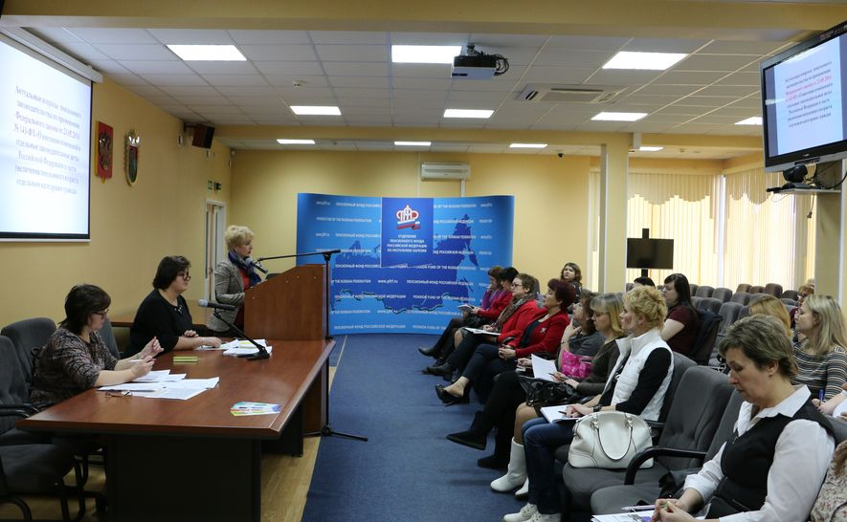

Пресс-служба Отделения ПФР по Республике Карелия
15.02.2017

приветствую всех! вот темы для следующего номера. Присылайте мне свои идеи до четверга - 16 февраля
Я работаю в ПФР
первая полоса
боковая колонка - что у вас нового на март-апрель
третья полоса
портрет сибирского федерального округа - пример, как будет выглядеть, смотрите в первом номере
четвертая полоса
опыт по внедрению электронных услуг ПФР
рубрика Коллеги советуют: магадан спрашивает - Работа программных комплексов: проблемы и пути их решения. Обучение работе в новых программных комплексах; обмен опытом с коллегами других ОПФР по работе с программами. Нужны советы других отделений.
Мой пенсионный фонд
вопросы и ответы по пенсионной тематике
--
Алёна или ЛЕНА ГВОЗДИЦКАЯ

